**ALEKSANDRA PALACE (Александра Палас) на курорті Кранево, Болгарія 2025**

Готель Александра Палас розташований у Кранево, всього в 300 метрах від пляжу. Готель має чотири поверхи, 46 номерів, ресторан, відкритий басейн і просторий сад, дитячий майданчик та автостоянка.

[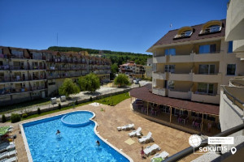](https://sakums.com.ua/storage/watermarked/Z8qguBQZqNvjNpsBkeSgoGWUOnyPoy9QyVTUoit0.jpeg) [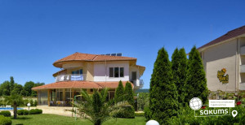](https://sakums.com.ua/storage/watermarked/Y2JQ443KOPqMaR5nBUYflcLWMkz3UvOSDXX9CkEW.jpeg) [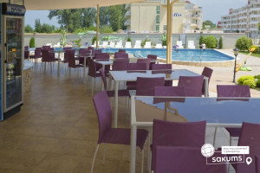](https://sakums.com.ua/storage/watermarked/GaDlIXmXM0hsj5w9WQcZZcVn8O0R3yLETcHZAGJV.jpeg) [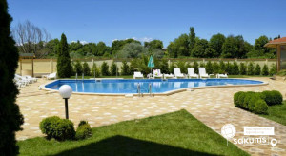](https://sakums.com.ua/storage/watermarked/Kn4R1yBlBsdKPaUpEeZPJOUMGK5ovtBbrTurSQuM.jpeg)

**Розміщення**

Розміщення в **номерах трьохмісне**, усі номери готелю мають балкон. Кожен номер готелю "Александра Палас" оснащено кондиціонером і телевізором із плоским екраном.

З низки вікон відкривається вид на море, басейн або сад. Власна ванна кімната з ванною або душем і безкоштовними туалетно-косметичними засобами. У номерах та на території готелю**є безкоштовний доступ до Wi-Fi.**

**Харчування трьохразове** за системою "шведський стіл".

[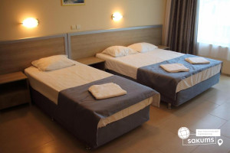](https://sakums.com.ua/storage/watermarked/JRidDtl2banYdIi2tJqflBf1GL7jr1BMvEXWMtqT.jpeg) [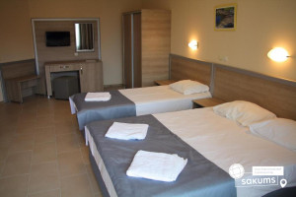](https://sakums.com.ua/storage/watermarked/TlzXGefGhDmEwaN7z55Qa77QLuBZIYqAnOK6JUeF.jpeg) [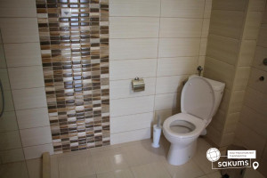](https://sakums.com.ua/storage/watermarked/yxjZvOLQqBLg04ntpI0q7AtINaAGhIxw5ZKFWJZW.jpeg) [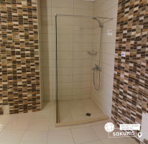](https://sakums.com.ua/storage/watermarked/oi6ynGRLRimQ4QKTZXEo9sjE9JZupYjaynEHj05k.jpeg)

**Інфраструктура**

Центральний пляж Албени розташований менш ніж за 1 км від готелю "Александра Палас", а льодова арена "Чорне море" - за 3 хвилини ходьби. Відстань до найближчого аеропорту Варни становить 22 км.

**Вартість туру**

|  |  |  |  |  |  |  |  |
| --- | --- | --- | --- | --- | --- | --- | --- |
| **Дата виїзду з України** | **Кількість днів в турі/ ночей у таборі** | **Вартість для груп: 15+1** | | **Вартість для груп: 15+2** | | **Вартість для груп: 10+1** | |
| **з 6 - 17,99** | **старше 18 років** | **з 6 - 17,99** | **старше 18 років** | **з 6 - 17,99** | **старше 18 років** |
| **03.06, 05.06** | 12/9 | 315 | 355 | 335 | 370 | 340 | 375 |
| **03.06** | 15/12 | 370 | 420 | 395 | 440 | 400 | 450 |
| **07.06, 09.06** | 12/9 | 330 | 365 | 350 | 385 | 350 | 390 |
| **07.06, 09.06, 11.06, 13.06, 15.06, 17.06** | 15/12 | 405 | 455 | 435 | 480 | 440 | 485 |
| **11.06, 13.06, 15.06, 17.06, 19.06** | 12/9 | 345 | 380 | 365 | 400 | 370 | 405 |
| **19.06, 21.06, 23.06, 25.06, 27.06, 29.06, 01.07, 03.07, 05.07, 07.07, 09.07, 11.07, 13.07, 17.07, 19.07, 21.07, 23.07, 25,07. 27.07, 29.07, 31.07, 01.08, 03.08, 07.08, 09.08, 11.08, 13.08, 15.08, 17.08** | 15/12 | 455 | 490 | 485 | 520 | 490 | 525 |
| **21.06, 23.06, 25.06, 27.06, 29.06, 01.07, 03.07, 05.07, 07.07, 09.07, 11.07, 13.07, 17.07, 19.07, 21.07, 23.07, 25,07. 27.07, 29.07, 31.07, 01.08, 03.08, 07.08, 09.08, 11.08, 13.08, 15.08, 17.08** | 12/9 | 380 | 405 | 400 | 430 | 410 | 435 |
| **19.08, 21.08, 23.08** | 12/9 | 365 | 395 | 385 | 415 | 390 | 420 |
| **19.08, 21.08, 23.08** | 15/12 | 425 | 470 | 455 | 495 | 460 | 505 |

*Ціни вказані в євро за 1 особу

Оплата здійснюється в грн

Проїзд включено у вартість путівки

**Входить у вартість**

* проїзд комфортабельним автобусом єврокласу;
* проживання в 3-х місних номерах;
* триразове харчування (шведський стіл);
* користування басейном;
* курортна такса;
* супровід керівника групи;
* медичне страхування.

**Не входить у вартість**

* екскурсії;
* доплата за вільне ліжко в номері 5 євро з особи/ніч;
* сухий пайок на зворотню дорогу - 10 Євро.